МИНИСТЕРСТВО НАУКИ И ВЫСШЕГО ОБРАЗОВАНИЯ РОССИЙСКОЙ ФЕДЕРАЦИИ

федеральное государственное бюджетное образовательное учреждение высшего образования

«Российский экономический университет имени Г.В. Плеханова»

**Московский приборостроительный техникум**

**ЛАБОРАТОРНАЯ РАБОТА №8**

**Тема:** «Настройка топологии сети с использованием EIGRP»

МДК.01.02 «Организация, принципы построения и функционирования

компьютерных сетей»

**Выполнил:**

Карпов А. В.

студент группы СА50 – 1 – 22

**Проверил:**

Холькин В. И.

преподаватель ФГБОУ ВПО «РЭУ им. Г.В. Плеханова

Отчет о выполнении лабораторной работы по настройке топологии сети с использованием EIGRP.

1. Топология сети

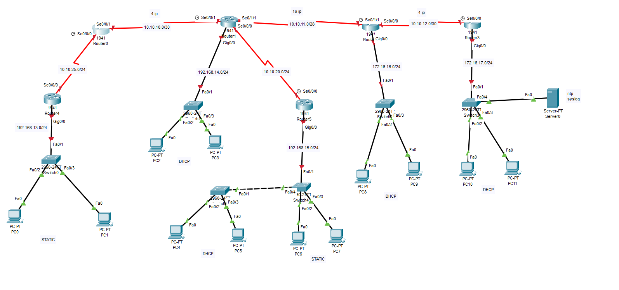

Рисунок 1 - топология сети

1. На рисунках изображена базовая настройка коммутатора и маршрутизатора.

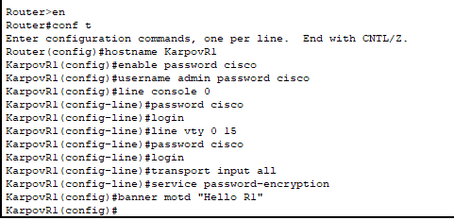

Рисунок 2 - базз настройка маршрутизатора

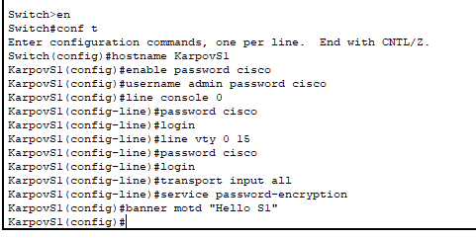

Рисунок 3 - базз настройка коммутатора

1. Настройка сети 10.10.25.0/24

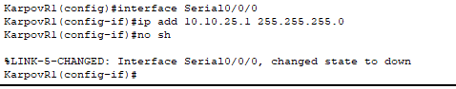

Рисунок 4 - роутер r1

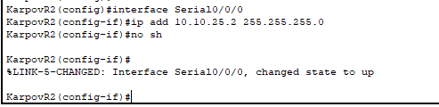

Рисунок 5 - роутер r2

1. Настройка сети 192.168.13.0/24 static ip

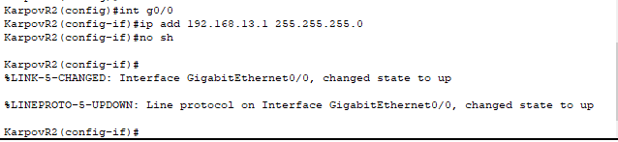

Рисунок 6 - роутер r2

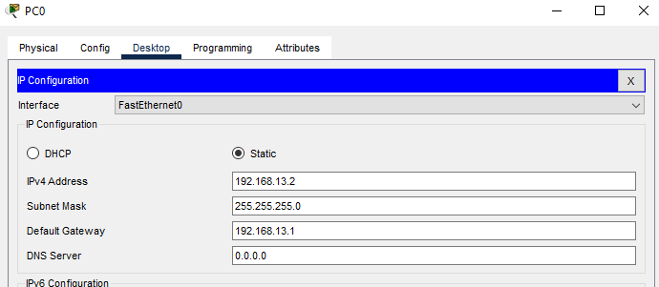

Рисунок 7 - static ip для пк

1. Настройка сети 192.168.14.0/24 DHCP

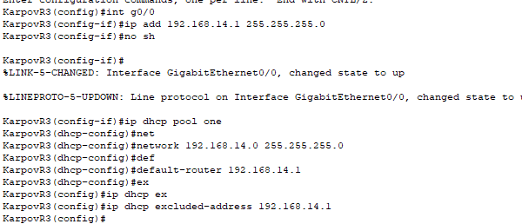

Рисунок 8 - dhcp r3

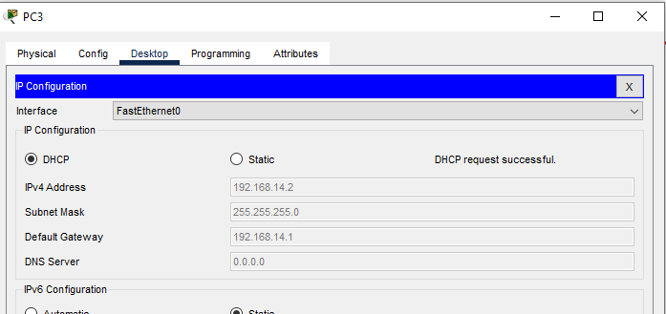

Рисунок 9 - проверка dhcp на пк

1. Настройка сети 10.10.20.0/24

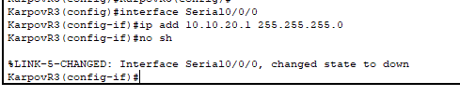

Рисунок 10 - роутер r3

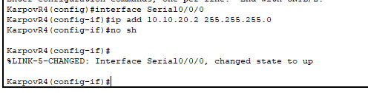

Рисунок 11 - роутер r4

1. Настройка 192.168.15.0/24 DHCP и Static для компьютеров

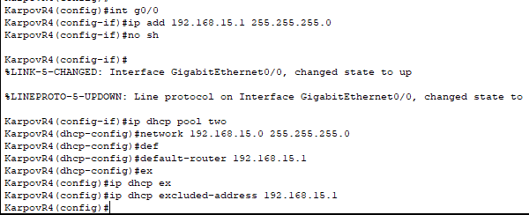

Рисунок 12 - dhcp r4

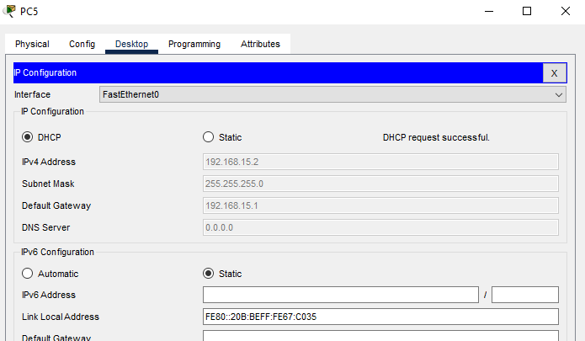

Рисунок 13 - проверка dhcp

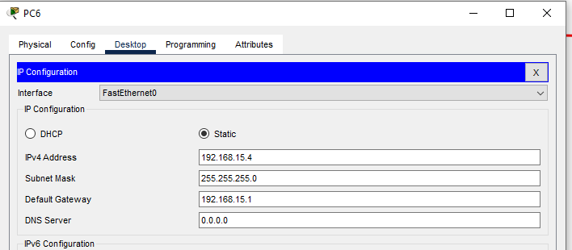

Рисунок 14 - настройка static для пк

1. Настройка сети 172.16.16.0/24 DHCP

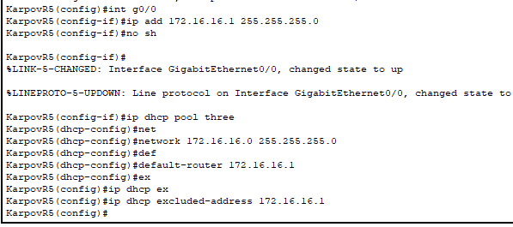

Рисунок 15 - dhcp r5

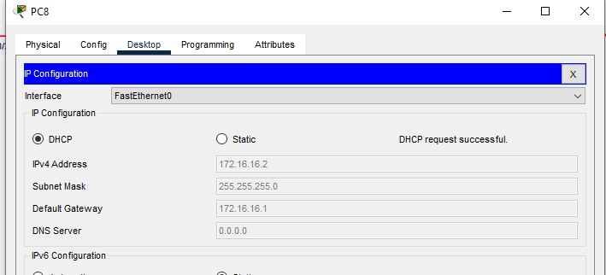

Рисунок 16 - проверка dhcp

1. Настройка сети 172.16.17.0/24 DHCP и Server

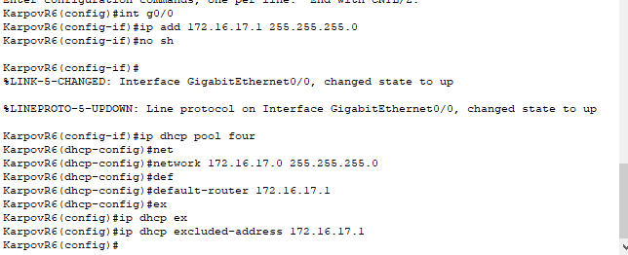

Рисунок 17 - dhcp r6

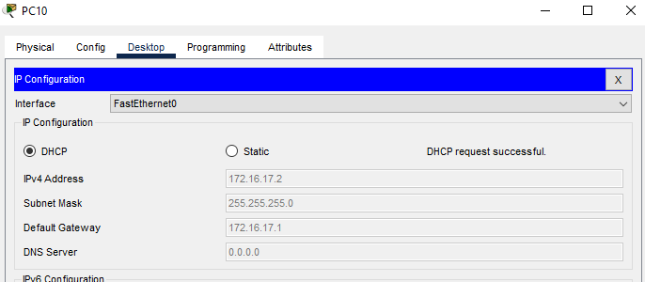

Рисунок 18 - проверка dhcp

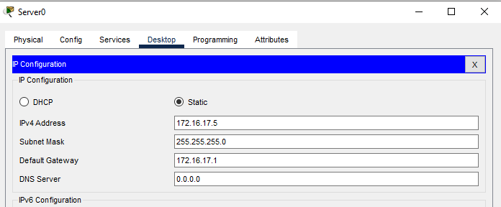

Рисунок 19 - ip адрес для сервера

1. Настройка сети 10.10.10.0/30 на 4 ip адреса

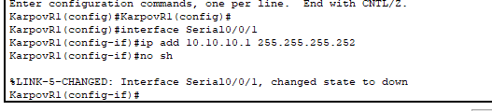

Рисунок 20 - роутер r1

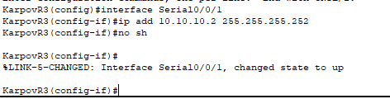

Рисунок 21 - роутер r5

1. Настройка сети 10.10.11.0/28 на 16 ip адресов

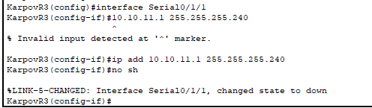

Рисунок 22 - роутер r3

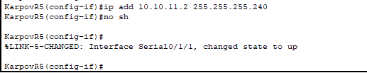

Рисунок 23 - роутер r5

1. Настройка сети 10.10.12.0/30 на 4 ip адреса

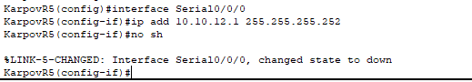

Рисунок 24- роутер r5

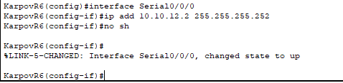

Рисунок 25 - роутер r6

1. Настройка EIGRP на всех маршрутизаторах

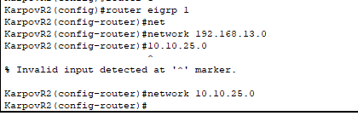

Рисунок 26 - EIGRP для r2

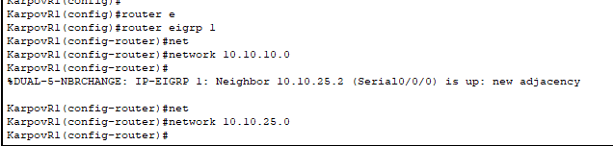

Рисунок 27 - EIGRP для r1

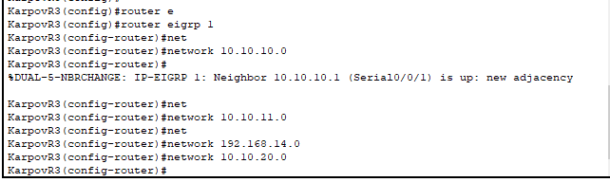

Рисунок 28 - EIGRP для r3

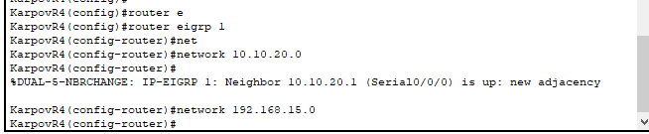

Рисунок 29 - EIGRP для r4

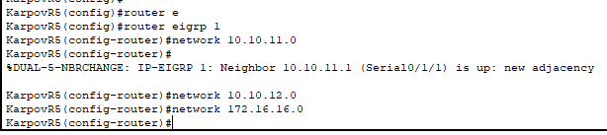

Рисунок 30 - EIGRP для r5

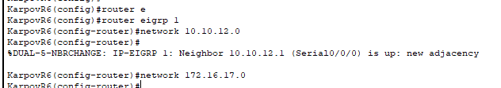

Рисунок 31 - EIGRP для r6

1. Проверка пинг из 192.168.13.2 в 172.16.17.2

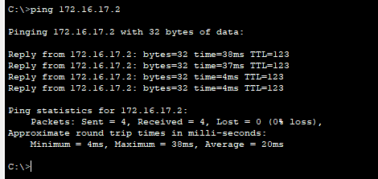

Рисунок 32 - проверка работоспособности

1. Настройка ssh на всех маршрутизаторах

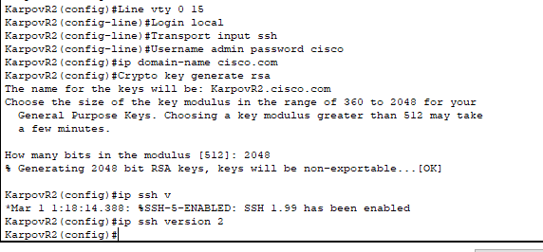

Рисунок 33 - shh на r2

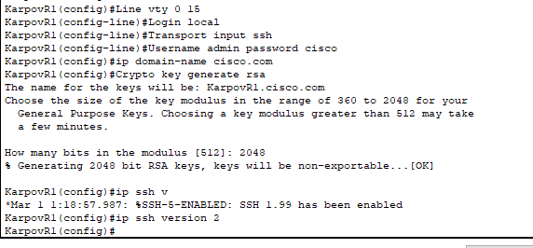

Рисунок 34- shh на r1

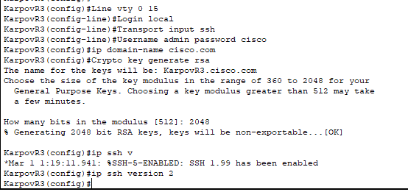

Рисунок 35- shh на r3

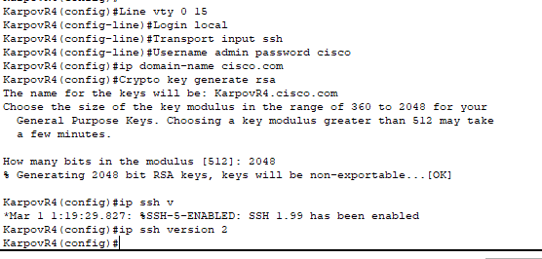

Рисунок 36- shh на r4

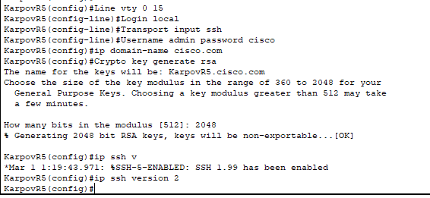

Рисунок 37- shh на r5

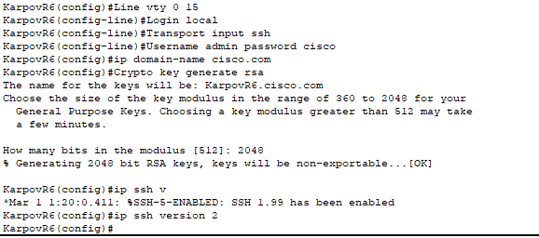

Рисунок 38- shh на r6

1. Проверка ssh на подключение

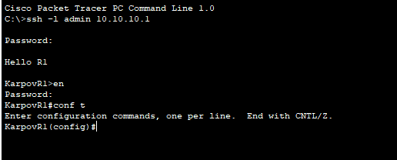

Рисунок 39 - ssh проверка

1. Настройка syslog and ntp

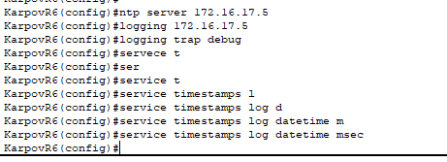

Рисунок 40 - syslog, ntp

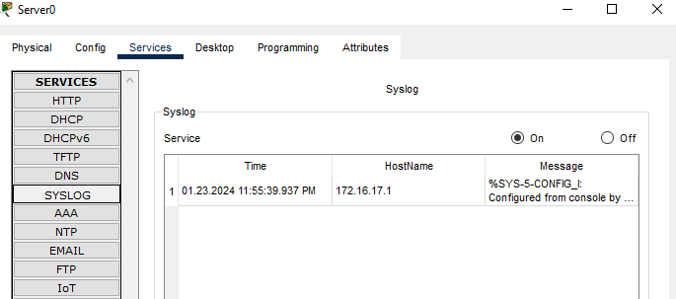

Рисунок 41 - проверка syslog

Отчет о выполненной роботе по настройке топологии сети с использованием EIGRP.